**LAPORAN PRAKTIKUM**

**BAHASA C**

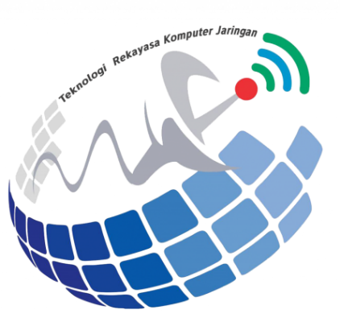

Oleh:

Nama : ZIKRI PADILA RAMBE

NIM : 2023903430017

Kelas : TRKJ 1.C

Jurusan : Teknologi Informasi dan Komputer

Program Studi : Teknologi Rekayasa Komputer Jaringan

Dosen Pembimbing : Indrawati, SST. MT



**JURUSAN TEKNOLOGI, KOMPUTER, DAN INFORMASI**

**PRODI TEKNOLOGI REKAYASA KOMPUTER DAN JARINGAN**

**POLITEKNIK NEGERI LHOKSEUMAWE**

**TAHUN AJARAN 2022/2023**

**LEMBAR PENGESAHAN**

No. Praktikum : 01 /TIK/TRKJ-1C/ Data Structure And Algorithms Practice

Judul : Laporan Pratikum Bahasa C

Nama : ZIKRI PADILA RAMBE

NIM : 2023903430017

Kelas : TRKJ-1C

Jurusan : Teknologi Informasi Dan Komputer

Prodi : Teknologi Rekayasa Komputer Jaringan

Tanggal Praktikum : 11 September 2023

Tanggal Penyerahan : 18 September 2023

|  |
| --- |
| Buketrata, 18 September 2023 |
| Dosen Pembimbing, |
| Indrawati, SST.MT |
| Nip. 19740815 200112 2 001 |

|  |
| --- |
|  |

1. **Tujuan**

* Mahasiswa dapat mengenal tentang struktur data pada bahasa c
* Mahasiswa dapat memahami tentang dasar-dasar yang ada pada stuktur data
* Mahasiswa dapat mengenal tipe data pada stuktur data bahasa c
* Mahasiswa dapat memahami tentang stuktur data

1. **Dasar Teori**

Bahasa C dirancang dengan prinsip sederhana untuk memudahkan pemahaman dan penggunaan. Selain itu, ia memiliki efisiensi tinggi dalam penggunaan sumber daya komputer.

Bahasa C adalah bahasa pemrograman prosedural, yang berarti programnya terstruktur dalam urutan langkah-langkah atau prosedur-prosedur.Program dalam bahasa C dapat dengan relatif mudah dipindahkan ke berbagai sistem komputer karena C memiliki kompilator yang tersedia untuk banyak platform.

Bahasa C memberikan dukungan penuh untuk penggunaan pointer, yang memungkinkan manipulasi langsung terhadap memori komputer.Bahasa C dilengkapi dengan library standar yang kaya fitur, yang menyediakan berbagai fungsi siap pakai untuk berbagai tugas, seperti pengolahan string, input/output, dan lain-lain.Bahasa C memerlukan deklarasi variabel sebelum penggunaan, yang membantu mencegah kesalahan tipe data.C tidak memiliki pengelola sampah (garbage collector), sehingga pemrogram bertanggung jawab untuk mengelola alokasi dan dealokasi memori secara eksplisit.Bahasa C digunakan dalam berbagai aplikasi, termasuk pengembangan sistem operasi, perangkat lunak tertanam, perangkat keras, permainan, dan banyak lagi.

Bahasa C telah menjadi dasar bagi banyak bahasa pemrograman lainnya, dan pemahaman yang kuat tentang konsep-konsep dasarnya dapat membantu pemrogram memahami bahasa pemrograman lain dengan lebih baik.

1. **Alat dan Bahan**

Di dalam pembuatan sebuah Bahasa pemrograman tentu saja memerlukan alat dan bahan-bahan supaya program tersebut dapat di jalankan dengan baik dan tidak mengalami yg namanya error saat program atau kode tersebut di jalankan. Adapun alat dan bahan untuk membuat atau menjalankan program bahasa C antara lain sebagai berikut:

* Laptop atau device
* Tools atau aplikasi pemrograman (disini kita memakai aplikasi Dev-C++)
* Reverensi ataupun ide dalam membuat sebuah program

1. **Langkah Langkah**

* Double klik installer DEV C++ yang telah kamu download.
* 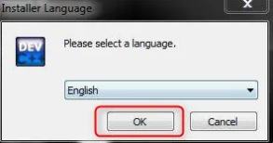Pilih bahasa English, Kemudian klik Ok
* 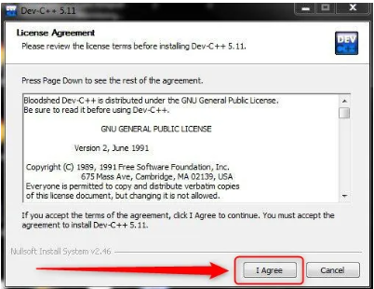Masuk ke menu selanjutnya, tinggal Klik I Agree seperti digambar berikut.
* 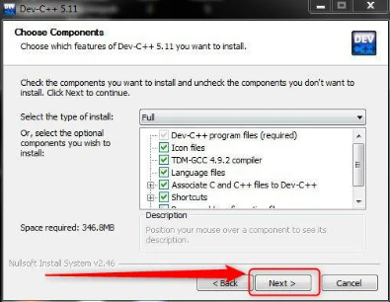Lalu, untuk choose components, kamu pilih saja Full, Kemudian Next.
* Untuk direktori, kamu bebas ingin meletakkan dimana. Saran saya biarkan saja default di c, Lalu pilih Install.
* 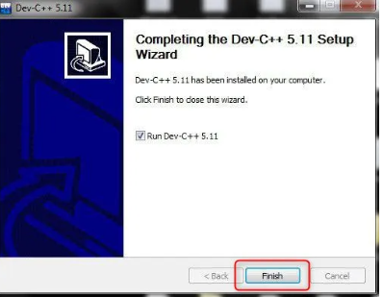Sampai disini, Instalasi Untuk Dev C++ Selesai.
* 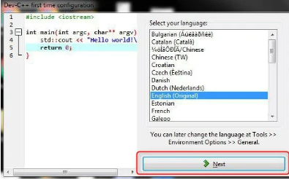Langkah selanjutnya adalah pemilihan bahasa, Dan menurut saya, tidak perlu kamu ubah lagi karena bahasa original yang baisa orang gunakan adalah bahasa inggris (original). Silahkan dipilih bahasa english kemudian Next.
* 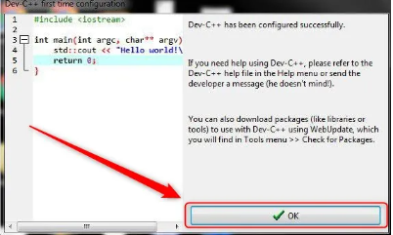Akan ada konfirmasi konfigurasi bahasa pemrograman C++. Tinggal klik OK.
* Maka tampilan user interface aplikasi Dev C++ sudah dapat digunakan bagi seorang programmer.

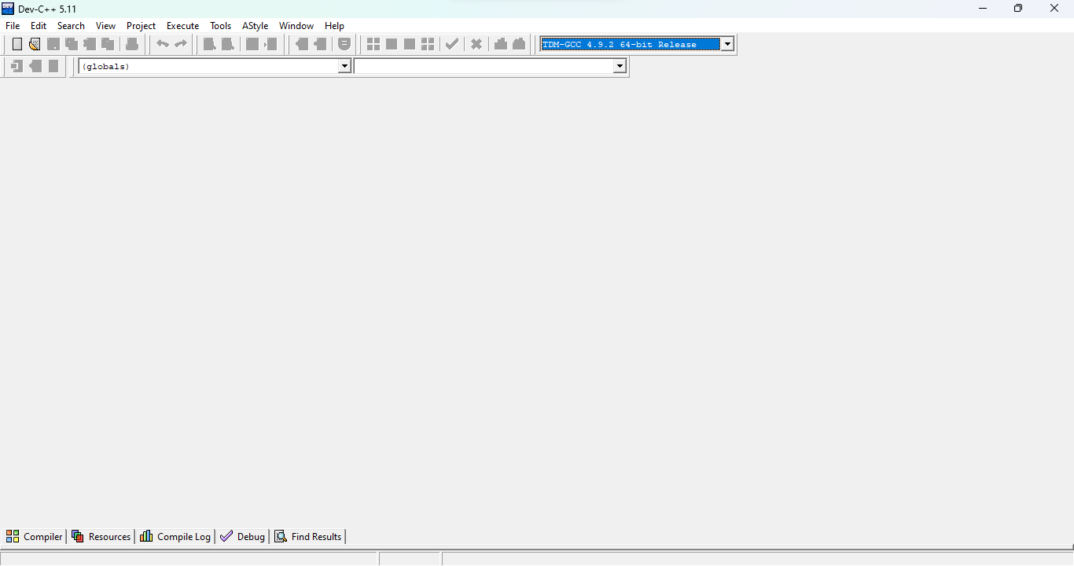

1. **Program**
2. Program “ **Mencari Luas dan Keliling Lingkaran**”
3. Contoh program

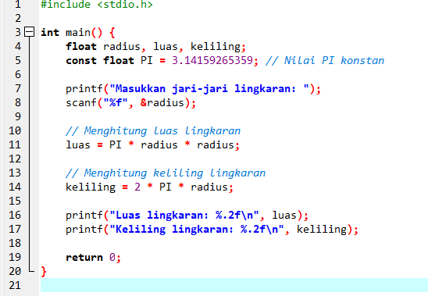

*Hasil;*

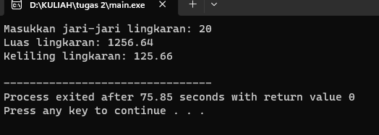

*Analisa;*

Program di atas dimulai dengan inklusi file header stdio.h untuk menggunakan fungsi printf dan scanf002E

Variabel radius, luas, dan keliling dideklarasikan untuk menyimpan nilai jari-jari lingkaran, luas, dan keliling. Variabel PI adalah konstanta yang menyimpan nilai π (pi).

Pengguna diminta memasukkan nilai jari-jari lingkaran dengan bantuan scanf.

Luas lingkaran dihitung dengan rumus π * r * r, di mana r adalah jari-jari lingkaran.

Keliling lingkaran dihitung dengan rumus 2 * π * r

Hasil luas dan keliling ditampilkan ke layar dengan bantuan printf.

Program mengembalikan nilai 0, menandakan bahwa program telah berjalan dengan sukses.

Contoh di atas adalah implementasi yang sederhana dan tidak mempertimbangkan validasi input. Namun, dalam pengembangan nyata, Anda harus mempertimbangkan penggunaan yang lebih baik untuk mengatasi input yang salah dan berbagai kasus batas.

1. Contoh program

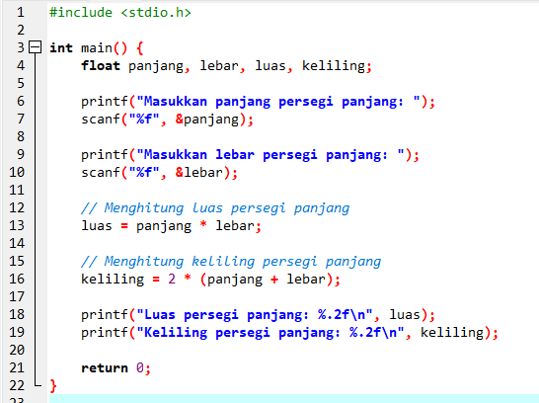

*Hasil ;*

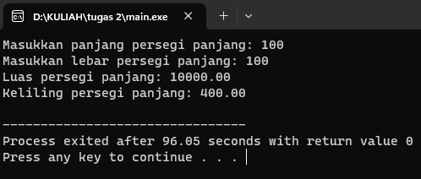

*Analisis :*

Program dimulai dengan inklusi file header stdio.h untuk menggunakan fungsi printf dan scanf.

Variabel panjang, lebar, luas, dan keliling dideklarasikan untuk menyimpan nilai panjang, lebar, luas, dan keliling persegi panjang.

Pengguna diminta memasukkan nilai panjang dan lebar persegi panjang dengan bantuan dua kali scanf.

Luas persegi panjang dihitung dengan rumus panjang * lebar, di mana panjang adalah panjang dan lebar adalah lebar persegi panjang.

Keliling persegi panjang dihitung dengan rumus 2 * (panjang + lebar).

Hasil luas dan keliling ditampilkan ke layar dengan bantuan printf.

Program mengembalikan nilai 0, menandakan bahwa program telah berjalan dengan sukses.

Program ini adalah contoh sederhana untuk menghitung luas dan keliling persegi panjang. Dalam pengembangan aplikasi nyata, Anda mungkin akan menambahkan validasi input untuk memastikan bahwa panjang dan lebar tidak bernilai negatif atau nol, serta menangani berbagai kasus khusus yang mungkin timbul.

1. Contoh program

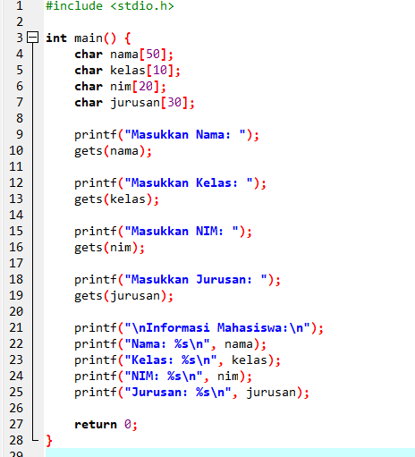

*Hasil ;*

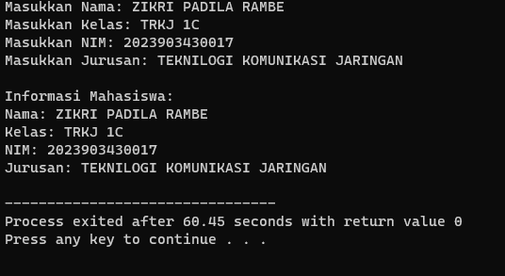

*Analisis ;*

Program dimulai dengan inklusi file header stdio.h untuk menggunakan fungsi printf dan gets.

Variabel nama, kelas, nim, dan jurusan dideklarasikan sebagai array karakter untuk menyimpan informasi yang dimasukkan oleh pengguna.

Pengguna diminta memasukkan nama, kelas, NIM, dan jurusan dengan bantuan gets. Pengguna dapat memasukkan teks dengan spasi.

Setelah mengambil input, program mencetak informasi mahasiswa yang dimasukkan oleh pengguna.

Penggunaan gets dalam program di atas sederhana, namun perlu diperhatikan bahwa ini bukan metode yang aman dalam pengembangan nyata karena tidak melakukan validasi terhadap panjang input dan dapat menyebabkan overflow. Untuk aplikasi yang lebih aman, Anda dapat mempertimbangkan penggunaan fgets dan validasi input yang lebih baik.

Program mengembalikan nilai 0, menandakan bahwa program telah berjalan dengan sukses.

Program di atas adalah contoh sederhana untuk memasukkan dan mencetak informasi tentang mahasiswa. Dalam aplikasi yang lebih kompleks, Anda dapat menyimpan data ini ke dalam struktur data atau database untuk pengolahan lebih lanjut.

1. **KESIMPULAN.**

C adalah bahasa pemograman tingkat menengah yang banyak sekali perintahnya salah satu tipe data yang banyak digunakan pada bahasa C adalah tipe data Array tipe data array merupakan tipe data yang dapat banyak sekali data dalam satu variabel. Array terbagi menjadi 3 yaitu array dimensi 1, array dimensi 2 dan array multi dimensi Pengkondisian merupakan proses untuk mengkondisikan suatu baris program apakah program tersebut bisa dijalankan atau bahkan program yang lain yang akan dijalankan sesuai dengan kondisi yang ada.

kita telah membuat struktur data untuk menyimpan informasi mahasiswa, termasuk nama, kelas, dan NIM. Untuk mengatasi masalah input yang mengandung spasi, kita menggunakan fungsi fgets(), yang memungkinkan pengguna memasukkan teks dengan spasi tanpa masalah. Selain itu, kita juga menghapus karakter newline ('\n') yang mungkin ada dalam input untuk memastikan data yang dimasukkan diolah dengan benar.

Perulangan merupakan proses mengulang baris program tanpa si progammer menulis kembali kode programnya cukup si programmer mengetikkan perintah untuk mengulang program baik si programmer menggunakan perulangan for, while, do while tergantung daripada keadaan si programmer.

1. **DAFTAR PUSTAKA**

<https://www.petanikode.com/c-variabel/>

<https://www.jagoankode.com/tutorial-install-dev-c-terlengkap/>